『Retirement Income Recipes in R』 要約資料

# Setting Expectations and Deviations

本全体の概要と各章の要約を記載．

## The Big Idea in the Book

重要な確率変数2つを定義．

$T_{x}$：余命（Human Longevity），年齢 $x$ 以外にも依存するがいったん明記しない． $(0,\left.ω-x\right]$

$L_{ξ}$：資産の寿命（Portfolio Longevity）， $ξ$ は支出率

⇒ $L_{ξ}≥T_{x}$ となるRecipesを開発することが目的（実際には期待値 $E\left[L_{ξ}-T_{x}\right]$ や確率 $Pr\left[L_{ξ}-T_{x}\right]$ を比較すること

## Outline of the Book

|  |  |
| --- | --- |
| 章 | 概要 |
| 2 | RおよびRstudioのインストール，簡単な使い方 |
| 3 | 簡単な消費と貯蓄のライフサイクルモデルをRで実装 |
| 4 | 3章のライフサイクルモデルを使用して個人BSをRで操作してみる |
| 5 | ポートフォリオの寿命 $L_{ξ}$ の定義，収益率のモンテカルロシミュレーション |
| 6 | ポートフォリオの寿命がreturns effctにどのような影響を受けるか |
| 7 | 離散時間で余命 $T_{x}$ モデル化について考え，Human Mortality Databaseのデータを紹介 |
| 8 | 連続時間でよく知られた死亡率の法則(ベンジャミンゴンぺルツ)を紹介． $T_{x}$ のモーメント(cdf,pdf)を計算．7，8章がこの本と他の本との差別化されている点 |
| 9 | $L_{ξ}$ と $T_{x}$ を使用してlifetime ruin probability($ϕ=Pr\left[T_{x}≥L_{ξ}\right]$)を計算するためのシミュレーションベースのアルゴリズムを紹介．実務では $ϕ$ は人気だがその落とし穴も紹介 |
| 10 | 富が尽きるリスクを保証する金融商品によって，死亡率クレジット？とポートフォリオ収益率を高めることを紹介 |
| 11 | インテリジェントなドローダウンを導入．支出率 $ξ$ が10章までは外生的に与えていたが，内在的に考える |
| 12 | ドローダウンを引き続き使用し，長寿保険付き年金のメリットおよび年金のBSの最適性に焦点をあてる．11,12章は実際の収入戦略に焦点を当てているので最も実用的な章 |
| 13 | 死亡率の不均一性を深く掘り下げ，退職後のプランニングに重要であることを示す |
| 14 | 変額年金などエキゾチックな年金を紹介，評価 |
| 15 | 結論 |

## How to Teach with the Book

授業での使い方（関係なし，無視してよし）

# Loading and Getting to Know R

Rの使い方が基本なので無視してよし

# Coding the (Simple) Financial Life-Cycle Model

所得税や既存の年金はなく．投資収益，給与，死亡率は確定的としてモデル化し，最適な消費率，退職時に必要な最適な金融資本を求める

## Functions Used and Defined

## A Quick of the Model

financial planningアプローチ（実務）とこの本のfinancial life-cycleアプローチの違いを主張

* 記号の定義

$j$：期間

$w_{j}$：賃金$，期末に発生

$c_{j}$：消費$，期末に発生

$R$：定年年齢

$D$：寿命

$v$：評価率，割引率

* 計算する項目

$c^{*}$：最適な消費額

$s_{j}^{*}$：最適な貯蓄率， $s_{j}^{*}∶=\left(w_{j}-c^{*}\right)/w_{j}$

$F_{j}^{*}$：最適な富の量

$\frac{c_{j}^{*}}{F_{j}^{*}}$：退職後の最適な消費率

## Human Capital vs. Financial Capital Over Time

人的資本 $H_{x}$ と金融資本 $F_{x}$ を定義



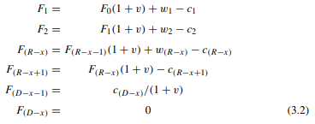

## Solving for Optimal Consumption： $c_{x}^{*}$

最適な消費額（一定）を算出



## Coding Up the Smooth Consumption Rate

3.4の内容をRコードで実装

## An Optimal Savings Rate Depends on Age

貯蓄額ではなく，貯蓄率を確認．

ポイントは2点．①貯蓄を始めるのが早いほど必要な貯蓄率は低下②貯蓄率は評価率（実行金利）に対して非常に敏感

## Visualizing the Savings Rate

さまざまな年齢で貯蓄を開始した場合に貯蓄する必要がある給与の割合をplot

遅くなるほど多く貯蓄する必要がある．

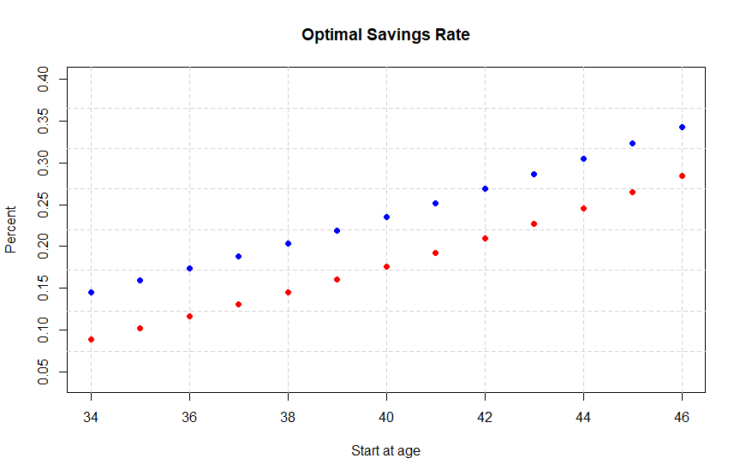

## Optimal Trajectory of Your Financial Capital

各年齢で持つべき金融資本をプロット

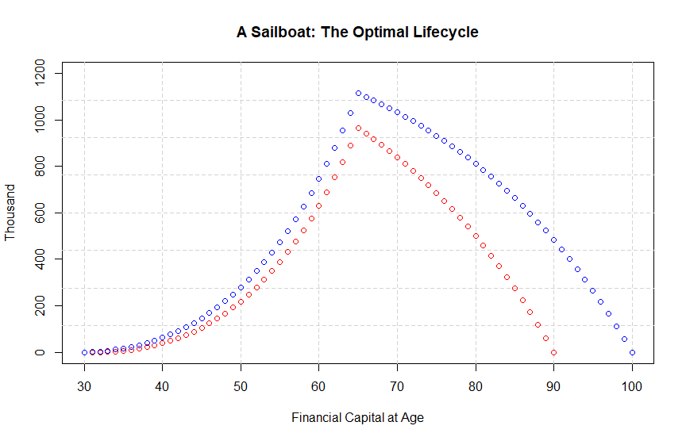

## Optimal Financial Capital as a Multiple of Wages

各年齢で持つべき金融資本が給与の何倍か計算

## Pushing the Analytics Furthe

3.9の分析を詳しく

現在の給与単位当たりの式を算出し確認



## A Cleaner Financial Target: Wage Multiples

必要な金融資本が現在の賃金の何倍か計算する関数を定義

## Debt: The Meaning of Negative Numbers

金融資本が負になる意味（借金）を確認

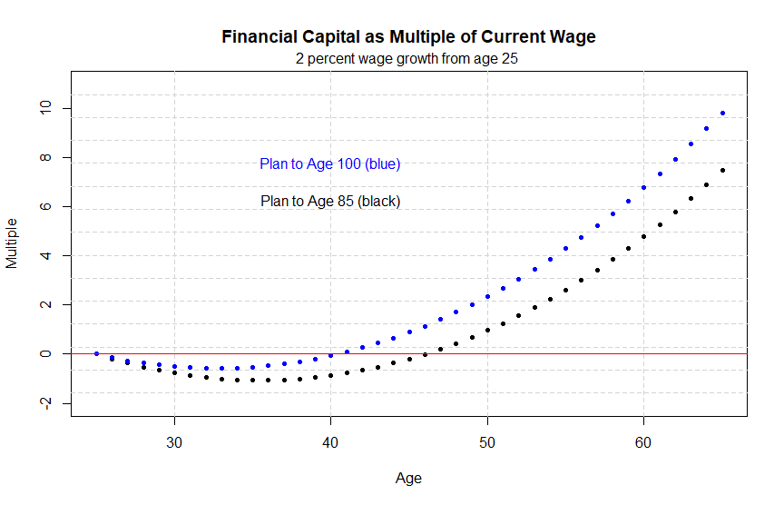

## A Stake in the Ground with Some Estimates

章の終わりに様々な退職年齢における最適な結果を求めている

## Final Notes

・3章の内容は非常に抽象化されたものであり，消費の最適化についてどのように考えるかの設定をすることにある

・3章では年金についても考えていないので，後にその点も示す

・仮定はあったが，4章では個人の健全なバランスシートに対するベンチマークとしてこれらを使用する．

# Data in R: The Family Balance Sheet

Rstudio内でデータセットをインポートして分析する方法を学ぶ

## Functions in This chapter

## Importing the Family (Personal) Balance Sheet Data

データセットを取得し，中身を確認

## Exploring Your Data in R

Rを使用してデータを操作する関数を試してみる．range,mean,length

## Measuring Simple Correlations

相関係数の計算．退職時までは年齢と金融資本は正の相関．高齢者だと負の相関

## Plotting the Data

データを可視化して確認する

年齢ごとの金融資本の最小，平均，最大をplot

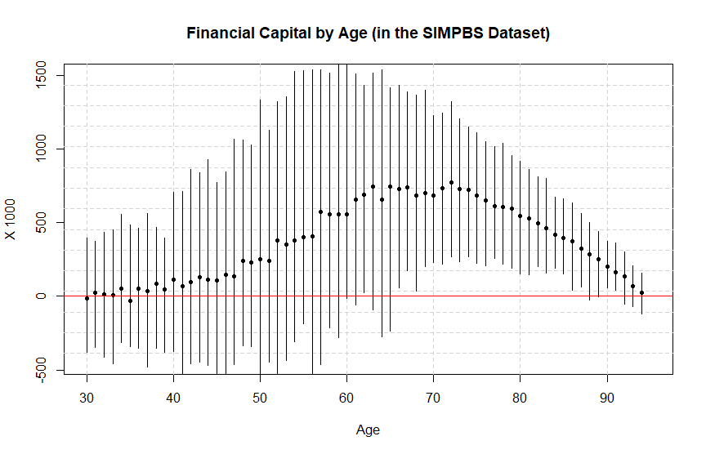

## Are These Households on Track for Retirement?

実際のデータとライフサイクルモデルにおける理論値の比較

## Final Notes

・データは仮想データ（ランダムな年齢，年収，退職日から最適な消費量，金融資本を求めノイズを加えて作成している

・実際のデータは欠損値，一貫性のなさ，金融資本の主観的評価等があり，処理する必要がある等難しい．実際にはインプットではない，不確実なパラがたくさん．

・この章がR練習の最後

# Portfolio Longevity: Deterministic and Stochastic

・ポートフォリオの寿命について，リターンのモンテカルロシミュレーションの方法と資産配分の関係を説明

・4%ルールについて分析

## Functions Used and Defined

## Constant Spending Is (Only) a Good Start

## Portfolio Longevity: Under the Mattress

$v=0\%$ におけるポートフォリオの寿命（PL，portfolio longevity）を定義（逆数はinitial withdrawal rate IWR）

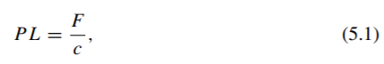

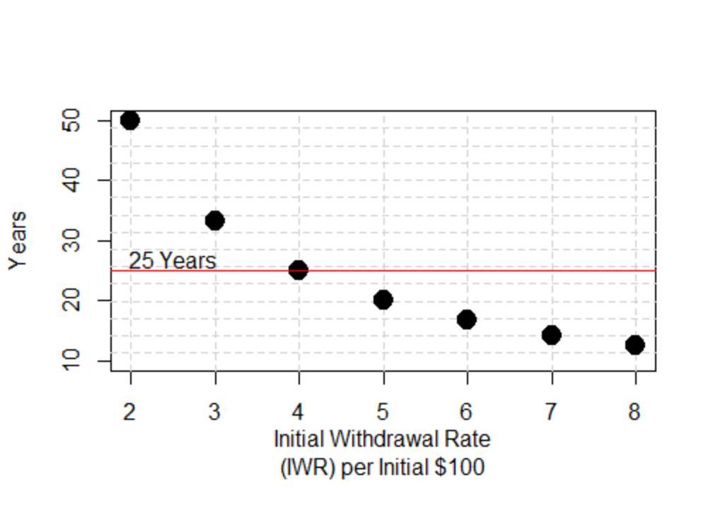

## Portfolio Longevity: Fixed Interest Rates

$v,c≥0\%$ におけるポートフォリオの寿命は下記方程式を満たす．証明は次の章．Rで実装．



評価率（ポートフォリオリターン）の水準によってポートフォリオの寿命は大きく変化．消費を全てリターンで賄うことができれば無限大になる．

投資収益率が負（インフレ調整後のリターンが負）の場合についても検討

## Plotting the Cone of Portfolio Longevity

X軸を初期引き出し率(c/F)，縦軸をPLとして，評価率vを様々な値でプロットしてみる．

・初期引き出し率が小さいほど，評価率の影響が大きくなる．

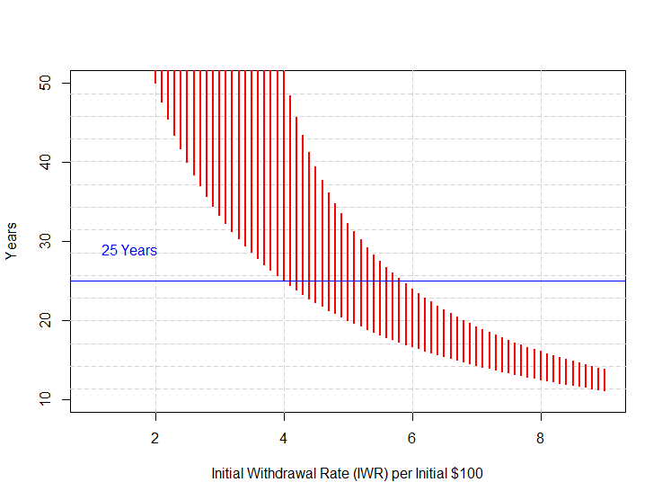

## Early Calculus: Deriving the PL Formula

連続で閉じた形での(5.2)式の証明の足掛かり．

ポートフォリオの寿命=消費の系列現在価値なので，



変形↓（$c/F>v$ の場合のみ）



偏微分は下記で， $c^{2}>c>vF$ であれば負



## Initial Withdrawal Rate vs. Ongoing Withdrawal Rate

初期の引き出し率と途中の引き出し率は違いますよ．

違いを理解するため，ポートフォリオの微分方程式を考える．

ポートフォリオは増分 $dt$ で $vF_{t}dt$ だけ増加し， $cdt$ 減少するので



これは解析的に解くことができて



これを使用して計算してみると，下記になりIWRとWRは異なることがわかる．その結果4%ルール（初期資本の4%を固定で消費し続ける）を続けると25年後には11.39%もの額を引き出すことになる．

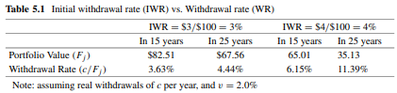

## Life is Random: Simulating Portfolio Longevity

　これまで，評価率は確定的だったが，実際には確率的に変動するため，消費だけでなくポートフォリオの寿命が尽きる可能性がある．そのため，正確な日付はわからないが，モンテカルロシミュレーションによって統計的に分布を推測することは可能．

ポートフォリオの寿命をシミュレーションする方法は2種類存在．

1. 十分に長いヒストリカルデータに対してブートストラップ等を適用
2. 収益率分布について経済的に尤もらしい分布を仮定し，カリブレーション．その分布から乱数生成

⇒ ②を採用．理由としては，

・①は過去の値に依存する．例えば現状の金利が0%だとしても，過去に30%を記録すれば1/Nで30%を記録する．

・②では単純化する仮定があれば解析解が導出可能

## Normal Number

正規分布に従う乱数を生成しているだけ

## A Histogram of Investment Returns

ヒストグラムを描いているだけ

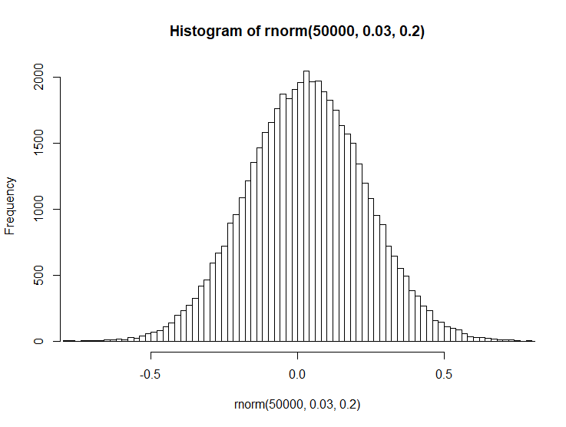

## Simulation Algorithm for Portfolio Longevity

ポートフォリオの寿命を以下のアルゴリズムでシミュレーションする．

1. 金融資本 $F_{1}=F$，初期引き出し率 $c$ とする
2. 1年間の連続複利収益率 ${\tilde{v}}_{1}$ をシミュレーションする（正規分布）
3. 2期の金融資本， $F_{2}=F_{1}e^{{\tilde{v}}_{1}}-c$ を計算（引き出しは期末）
4. 同様に ${\tilde{v}}_{2}$ をシミュレーションし，3期の金融資本 $F_{3}=F_{2}e^{{\tilde{v}}_{2}}-c$ を計算
5. 一般的表現で， $F_{j}=F_{j-1}e^{{\tilde{v}}_{j-1}}-c$ をシミュレーションする（ポートフォリオが生存する限り）
6. $F_{j}≤0$ で終了し， $PL(1)=j$ とする
7. ①～⑥を繰り返し， $PL(i)$ を計算する

## The First Visit to Monte Carlo

ポートフォリオの寿命PLをシミュレーションしてみる．

・投資収益率が確率的に変動するので，退職後の収入計画と最適な引出し戦略は複雑な問題になる．

・平均値は外れ値の影響を受けている．ヒストグラムは下記

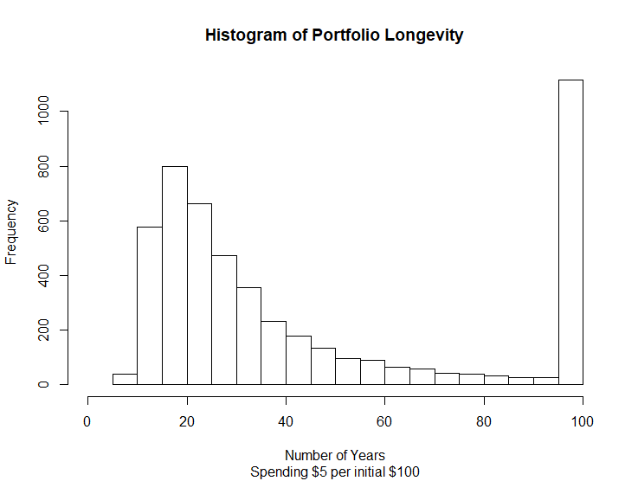

## Retirement Income Insights

5.12の結果の通り，PLは小さいか極端に大きな値かを取る．そして，消費率が小さいほどPLは大きくなる．

## Final Notes: The Infamous 4% Rule

この章のコードでいろいろなシミュレーションができ，平均と標準偏差を年齢ごとに変えることも可能，cの値を年齢ごとに変えることも可能（後の章で $c_{j}$ を $F_{j}$ の関数で記述する，実際人は投資がうまくいったかで消費を変更する．），

・この章での結果は消費が期末に起きると仮定しているので，発生時点を期始や期央にも変更でき，結果は大きく変わる

・この章では年単位でシミュレーションしたが，実際には月単位でシミュレーションすべき

・この章では投資収益率として正規分布を仮定したが，当然ほかの分布も可能

・フォワードルッキングの分布を仮定したくない場合には過去のデータからサンプリングすることも可能（sample関数）

# Modeling the Risk of Sequence-of-Returns

・the sequence-of-returns effectに焦点を当てる（

・プットとコールによってヘッジする戦略の分析を行う

## Functions Used and Defined

## Modifying the Portfolio Longevity Simulation

リターンがPLに与える影響を深堀する．

最初の10年間の幾何平均を3期間保存し，PLとの関係を確認するための関数を定義

## A First Look at Sequence-of-Returns (SoR)

6.2で定義した関数で分析してみる．

PLは最初の10年間のリターンに対する感度が大きく，これをsequence-of-returns effectと呼ぶ．

数学的に簡単に示すと，



$X>Y$ が成り立つとき，Sequence XY – Sequence YXを計算すると $c(X-Y)$ となり正になる．

## Correlations as a Measure of SoR Risk

10パスでは十分ではないため，50,000パス生成し，統計的検定を行う．

10年間のリターンとPLの相関を計算すると，最初の10年間ほど高く，徐々に小さくなっていく．ただしこれは消費額にも影響を受ける．消費を小さくすると最初の10年間の影響は小さくなるが，30年間の影響は大きくなる．